**GEHEIME SCHÄTZE UND GRÜNE OASEN**

## **Lavey-Morcles**

**Das versteckte Juwel der Waadtländer Alpen**

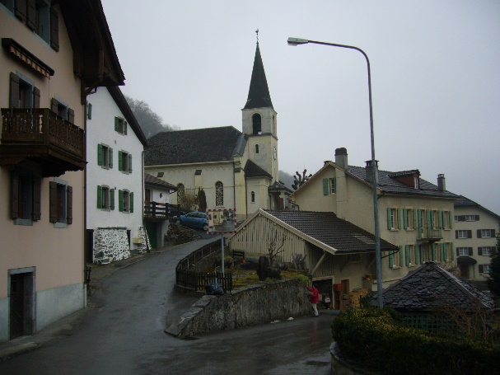Tauchen Sie ein in die verschwenderische Pracht einer kleinen Schweizer Gemeinde, die mit ihrer unberührten Schönheit und ihrem einzigartigen Charme die Herzen erobert. Willkommen in Lavey-Morcles, wo die Zeit stehenzubleiben scheint und die Natur in voller Blüte erstrahlt.

Was macht Lavey-Morcles so besonders? Es liegt nicht nur in seiner atemberaubenden Landschaft oder den schönen grünen Fensterläden, die in den malerischen Strassen verborgen sind (siehe Abbildung rechts).

Quelle: https://de.wikipedia.org/wiki/Lavey-Morcles

## **Nicht nur grüne Fensterläden**

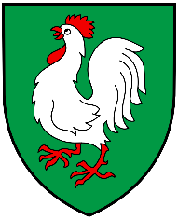 Lavey-Morcles ist stolz darauf, ein Gemeindewappen zu tragen, das nicht nur schön anzusehen ist, sondern auch eine tiefere Bedeutung trägt. Das Wappen, gekennzeichnet durch seinen hohen Grünanteil, symbolisiert die Verbundenheit der Gemeinde mit der Natur und ihrem Engagement für Umweltschutz und Nachhaltigkeit. Eine Botschaft, die in diesen Zeiten des Klimawandels wichtiger ist denn je.

Doch nicht nur das Wappen zeugt von der Beständigkeit dieser bezaubernden Gemeinde. Seit 1798 ist der Bezirk, wo die Gemeinde dazugehört, unverändert geblieben. Eine Konstanz, die Stabilität und Kontinuität in einer sich ständig verändernden Welt verspricht. In Lavey-Morcles können Sie sich darauf verlassen, dass Traditionen bewahrt werden und die Vergangenheit mit der Gegenwart verschmilzt, um eine Zukunft voller Hoffnung zu schaffen.

Quelle: https://de.wikipedia.org/wiki/Lavey-Morcles

Diese Verschmolzenheit zeigt sich auch im Gemeindenamen. Der aus zwei Wörter bestehende Namen wurde gekonnt mit einem einzigen Bindestrich zusammengesetzt. Etwas, was nur wenige Gemeindenamen im Kanton Waadt von sich behaupten können (siehe Grafik rechts).

Quelle: https://de.wikipedia.org/wiki/Lavey-Morcles